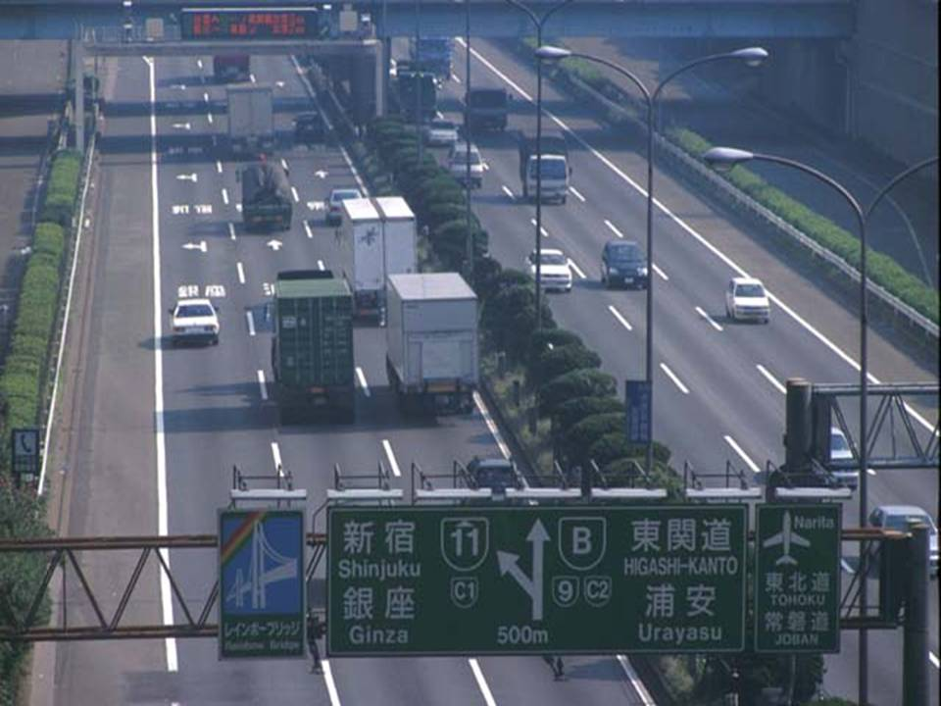
旧名称 土木工学科 平成17年4月 変更
都市システム工学科
九州共立大学工学部
都市テクノコース
君は大きな美しい橋を架けてみたくないか
君は美しい海や山の自然を守ってみたくないか
君は洪水などの災害を防いでみたくないか
君は環境に優しい街づくりをしてみたくないか
君は汚れた川をきれいにしてみたくないか
君はお年寄りに優しい道路を造ってみたくないか
君は君の町を暮らしやすい都市にしてみたくないか
君は社会に役に立つことをしてみたくないか
君の夢を都市システム工学科は育てます
都市デザインコース
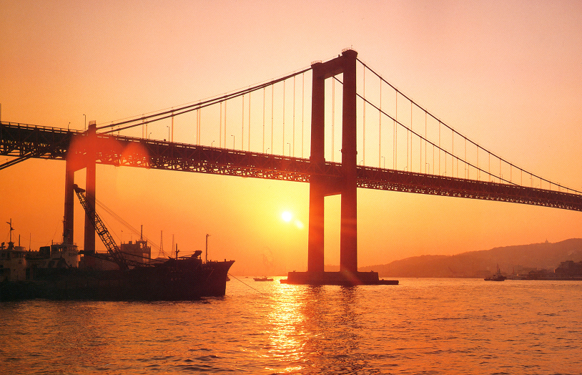
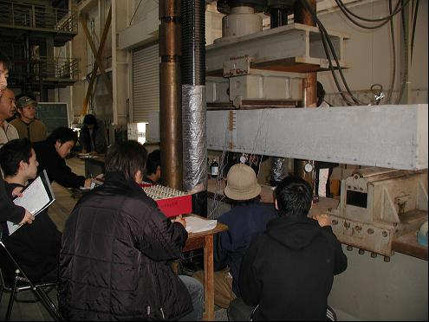
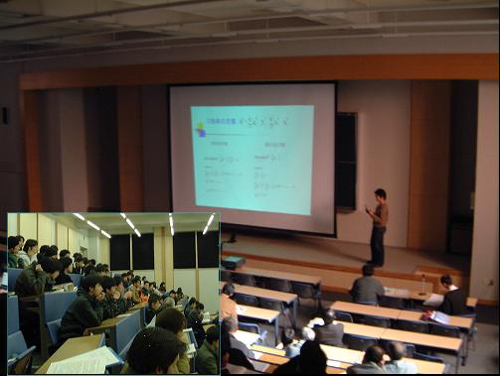
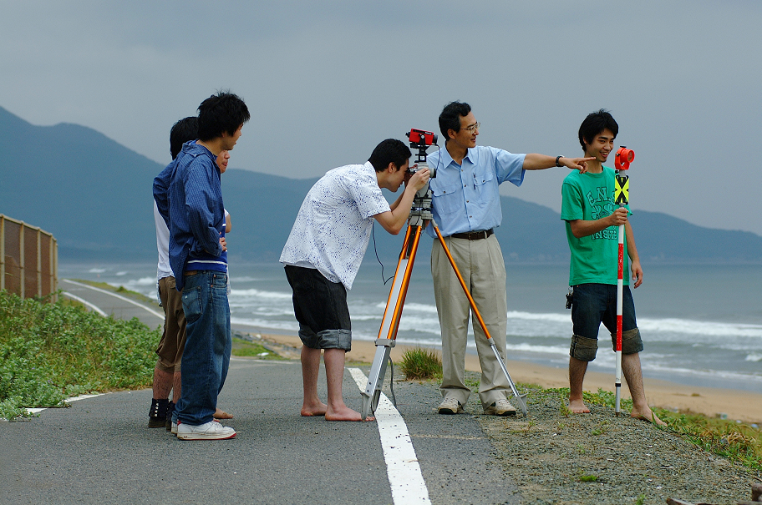
卒業する時点で取得できる資格： 高等学校教諭１種免許状（工業）、 測量士補
短い実務経験で取得できる資格：１級土木施工管理技士、２級土木施工管理技士、１級建築士、２級建築士、
コンクリート診断士、１級管工事施工管理技士、１級造園施工管理技士、
鋼橋架設等作業主任者、ダム管理技士、火薬取扱責任者など
西日本の大学では最大級の充実した実験設備を用いた実験実習
<実大模型の実験風景>
これからの社会に必要なプレゼン（提案）力と自信をつける個別指導と演習
<学生による発表風景>
都市システム工学科をもっと知りたい君は
取得できる資格
www.kyukyo-u.ac.jp またはdobokun@kyukyo-u.ac.jp に
例えば、美しい海岸を守るために学ぶこと
・美しい海岸を保つには・・沿岸環境工学
・海の自然の力を知る・・・・基礎水理学
・水の動きを体験する・・・水理環境実験
・海を汚さないためには・・環境衛生工学
・水辺の空間は憩いの場・・河川環境工学
・海岸にあった施設とは・・都市計画学
・港が社会に果たす役割・・社会基盤史
・海の脅威から守る防波堤・建設施工学
・海岸線が変わっているか・・測量実習
・砂浜はどのように動くのか・地盤工学
・自分で調査して考える・・卒業研究
・実社会での仕事を知る・・学外研修
都市テクノコース
すべての分野の基本から豊かな都市環境づくりに役立つ技術を学びます。総合的な判断力に優れた技術者を目指します。
都市デザインコース
都市整備プロジェクトに必要な計画・設計・管理を学びます。景観や環境などの幅広い視野をもつ技術者を目指します。
都市システム工学科
例えば、大きな美しい橋を架けるために学ぶこと
・橋を支える土台づくり・・基礎工学
・橋をしっかりと支える・・地盤工学
・橋が環境にマッチしているか・・景観工学
・水の流れを邪魔してないか・・・応用水理学
・橋をどこに架けるか・・・・都市計画学
・橋をきちんと完成させる・・建設マネジメント
・橋の組み立てや造り方・・・建設施工学
・橋をかける地形を知る・・測量学
・美しい橋の形を決める・・デザイン基礎
・複雑な橋の構造計算・・・ＩＴ利用法
・何十年たっても壊れない・・構造力学
・台風や地震が来たら・・・・耐震工学
・鉄とコンクリートを使う・・建設材料学
・理論を実験で確認する・・構造工学実験

